Лабораторная работа №3
Тема: «Испытание на ударную вязкость»
ПК 3.1. Участвовать в реализации технологического процесса по изготовлению деталей.
ПК 3.2. Проводить контроль соответствия качества деталей требованиям технической документации
Цель: определение ударной вязкости с разрушением образца стали.
Вид деятельности: репродуктивный
Форма деятельности: групповая
Время проведения: 2 часа
Оборудование: маятниковый копер, чертежный инструмент, образцы сплавов, стенд, штангенциркуль, меловая доска, калькулятор.
Методические указания: методическое пособие для испытания на ударную вязкость.ГОСТ Р 51371-99 Испытание на ударную вязкость.

Содержание работы:
- Изучить:
- схему испытания на ударную вязкость (с зарисовкой);
- устройство маятникового копра;
- подготовку образца для испытания;
- подготовку прибора для испытания;

- Произвести испытание на ударную вязкость образцов сплавов после различной термической обработки по указанию преподавателя

- Определить работу удара, затраченную на разрушение образца, а затем ударную вязкость расчетным путем (по формулам) и табличным методом.

- Составить протокол испытания по выполненной работе на специально подготовленном бланке отчета к лабораторной работе или в папке-скоросшиватель, расположение листов в папке — вертикальное.

ПРИЛОЖЕНИЕ 3
Определение ударной вязкости
Ударная вязкость — способность материала поглощать механическую энергию в процессе деформации и разрушения под действием ударной нагрузки.
Обычно оценивается работа до разрушения или разрыва испытываемого образца при ударной нагрузке, отнесённой к площади его сечения в месте приложения нагрузки. Выражается в Дж/см² или в кДж/м². Ударную вязкость обозначают KCV, KCU, KCT. KC – символ ударной вязкости, третий символ показывает вид надреза: острый (V), с радиусом закругления (U), трещина (Т).
Испытание на ударную вязкость основано на разрушении образца с надрезом посередине.
Одним ударом маятника массой Р, падающего с определенной высоты Н (рис.1)
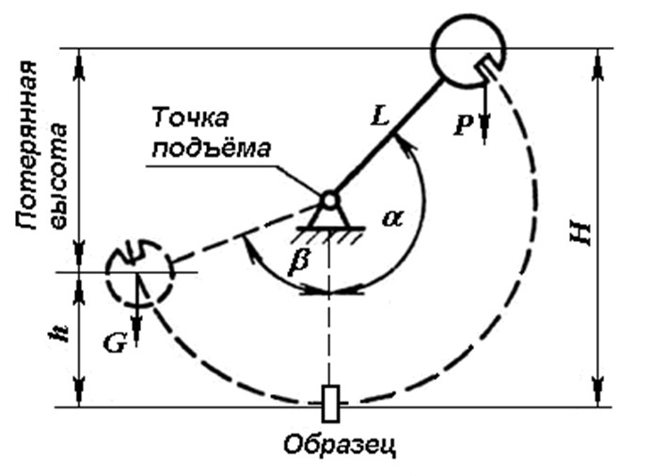
Рисунок 1 - Схема испытания на ударную вязкость
При падении он разрушает образец и поднимается на высоту h. Работа К, Дж (кгс*м), затраченная на разрушение образца, определяется по формуле:
$К=P*l*(cosβ-cosα )$, (1)
Где: l- длина маятника, то есть расстояние от его оси до центра тяжести, м;
α и β – углы подъема маятника соответственно до и после излома образца в градусах.
Ударная вязкость КС, Дж/м² (кгс*м/см²), то есть работа, затраченная на разрушение образца К, отнесенная к площади поперечного сечения образца в месте надреза S₀, определяется по формуле:
КС = К/S₀ , (2)
Где: КС – ударная вязкость, Дж/м²
S₀ - площадь поперечного сечения образца в месте надреза, м²
Устройство маятникового копра
Маятниковый копер — прибор, с помощью которого проводятся лабораторные испытания материалов на ударную вязкость. Суть испытания заключается в том, что боек с определённым весом, вращаясь вокруг неподвижной оси.
На станине копра (рис .2) на горизонтальной оси 2 подвешен маятник 3, представляющий собой стержень с прикрепленным к нему тяжелым плоским диском с ножом 4. Маятник, свободно качающийся вокруг оси 2, может быть поднят на определенную высоту и задержан там специальной защелкой 5. На станине имеются две опоры 10, предназначенные для подстановки на них испытываемого образца 11. Стрелка 6 служит для указания на шкале 7 угла подъема маятника после разрушения им образца. При помощи рукоятки 8 натягивают ремень 9 и останавливают раскачивающий маятник.
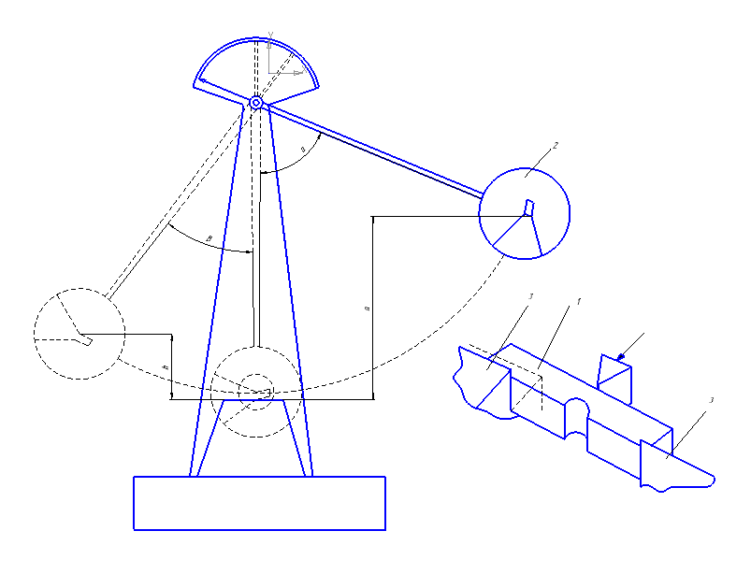
Рисунок 2 - Маятниковый копер
Подготовка образца для испытания.
Испытание на ударную вязкость — испытание, при которых призматический образец, лежащий на двух опорах, подвергается удару маятникового копра, причем линия удара находится посередине между опорами и непосредственно напротив надреза у образцов с надрезом.
Поскольку значения энергии удара для разных материалов зависят от температуры, то испытания проводят при заданных температурах. ГОСТ 9454-78 - Металлы.
Для испытания на ударную вязкость основным является образец, показанный на рис. 3.
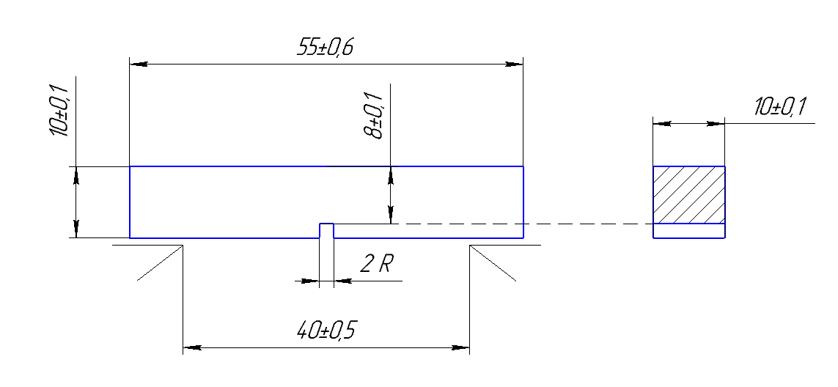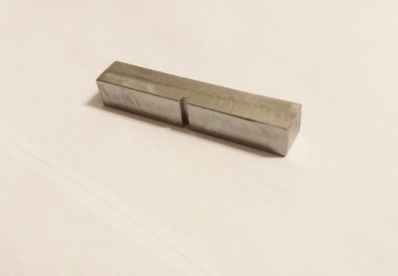
Рисунок 3 – Образец для испытания на ударную вязкость
Материал образца записывают в графу 2 протокола испытания. Сечение образца, в месте надреза, измеряют с точностью до 0,1 мм; данные измерения записывают в графы 4 и 5 протокола.
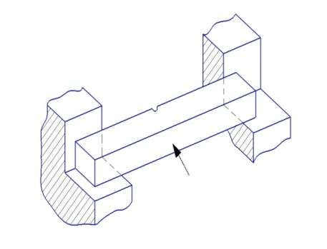
Рисунок 4- Схема образца для испытания
По данным измерения вычисляют площадь поперечного сечения образца и записывают в графу 6 протокола испытания.
Подготовка копра и проведение испытания
1. При помощи шаблона установить опоры оборудования симметрично относительно ножа маятника и закрепить их.
2. Подвести стрелку к нулю до упора в штифт маятника.
3. Поднять немного маятник поместить образец на опоры в сторону, противоположную удару ножа маятника. При помощи шаблона установить надрез образца симметрично относительно опор и ножа маятника.
4. Поднять маятник в верхнее положение и закрепить защелкой, при этом стрелка отклонится и будет указывать угол α подъема маятника. Этот угол записать в графу 7 протокола.
Запрещается устанавливать образец, когда маятник поднят на полную высоту и установлен на защелку. В этом положении маятник представляет большую опасность для работающих, так как при случайном освобождении защелки может причинить тяжелые увечья.
5. Подвести стрелку к нулю шкалы до упора в штифт.
6. Отпустить защелку и произвести удар по образцу.
7. Остановить качание маятника натяжением (при помощи рукоятки) ременного тормоза.
8. Определить по шкале угол β подъема маятника после излома образца и записать в графу 8 протокола испытания.
Если образец не сломался, что может быть в случае недостаточного запаса энергии копра или в случае очень вязкого материала, то в протоколе испытания отмечается «Не сломался». Для излома другого образца увеличивается запас энергии маятника поднятием его на большую высоту.
Таблица 1 - Протокол испытания на ударную вязкость образцов
№ образца | Материал образца | Характеристики копра Р в кг и l в м | Ширина образца в м (см) | Высота образца в м (см) | Площадь поперечного сечения образца, в месте надреза F в м² (см²) | Угол подъема маятника, в градусах |  | Работа удара, затраченная на излом образца ,К,  Дж(кгс*м) |  | Ударная вязкость, КС,Дж/м²  (гкс*м/см²) |  | Характеристика излома
 |  |  |  |  |  | До излома образца α | После излома образца β | Подсчитанная по формуле | По данным таблицы | Подсчитанная по формуле | По данным таблицы
1 | 2 | 3 | 4 | 5 | 6 | 7 | 8 | 9 | 10 | 11 | 12 | 13

9. Найти работу К ,затраченную на разрушение образца.
10. Записать величину работы К в графу 9 протокола испытания.
11. Определить ударную вязкость образца по формуле и записать в графу 11 протокола испытания.
12. Характеристику излома (хрупкий, вязкий) записать в графу 13 протокола испытания.
В конце лабораторной работы пишутся выводы: с увеличением углерода в стали ударная вязкость…………пластичность…………..,хрупкость…………………….

КОНТРОЛЬНЫЕ ВОПРОСЫ
ДЛЯ ПОДГОТОВКИ К ЗАЧЕТУ
1. Что такое ударная вязкость?
2. Какая размерность ударной вязкости?
3. Как обозначается ударная вязкость?
4. В каких случаях и для каких материалов производят испытания на ударную вязкость?
5. Как называется прибор, на котором испытывают образцы?
6. Из каких частей состоит установка для испытаний?
7. На каких еще установках кроме маятниковых копров проводят испытания на ударную вязкость?
8. Для чего делается надрез в образцах?
9. Какой формы могут быть надрезы на образцах? Какое влияние оказывает форма надреза на испытания?
10. По какой формуле рассчитывается работа удара? Какова ее размерность?
11. Какой формы и размеров делают надрезы?
12. Как влияет форма надреза на результаты испытаний?
13. Какие показатели пластичности Вы знаете?
14. Что необходимо сделать, если при испытании образец не разрушился?
15. Можно ли судить по характеру излома образца об ударной вязкость?

